KODASOO KÜLA SELTSIMAJA KINNISTU
DETAILPLANEERINGU KESKKONNAMÕJU
STRATEEGILISE HINDAMISE EELHINNANG

Tulenevalt planeerimisseaduse § 124 lõikest 6, keskkonnamõju hindamise ja keskkonnajuhtimissüsteemi seaduse (edasipidi KeHJS) § 33 lg 2 punkt 4, § 6 lg 2 p 22, § 6 lg 4 ja Vabariigi Valitsuse 29.08.2005 määruse nr 224 „Tegevusvaldkondade, mille korral tuleb anda keskkonnamõju hindamise vajalikkuse eelhinnang, täpsustatud loetelu“ § 16 lg 1.

- Strateegilise planeerimisdokumendi ja kavandatava tegevuse lühikirjeldus

Detailplaneeringu eesmärgiks on Kodasoo küla Seltsimaja (katastriüksus 35201:003:0212, sihtotstarve üldkasutatav maa 100%; pindala 54 995 m²) ja Teeserva (katastriüksus 35201:003:0204, maatulundusmaa 100%; pindala 3674 m²) kinnistutest uute elamukruntide moodustamine ja hoonestusõiguse andmine. Detailplaneeringu raames moodustatakse uus elamuala. Juurdepääs seltsimajale saab tagada kinnistu lõuna küljel paiknevalt teelt. Elamuarenduse ligipääs on planeeritud kinnistu põhjapoolselt osalt. Seltsimaja maaüksusest moodustab kõlvikuliselt 12890 m² haritav maa, 23989 m² looduslik rohumaa, 11618 m² metsamaa, 1355 m² õuemaa ja 5143 m² muu maa. Teeserva maaüksusest moodustab kõlvikuliselt haritav maa 514.0 m², looduslik rohumaa 2664.0 m², muu maa 496.0 m².

- Seotus teiste strateegiliste planeerimisdokumentidega

  - Missugusel määral mõjutab strateegiline planeerimisdokument teisi strateegilisi planeerimisdokumente, arvestades nende kehtestamise tasandit

Eesti üleriigilise planeeringu 2030+ kohaselt on võrdselt hinnatud kompaktsed linnad, eeslinnad ja traditsioonilised külad. Maapiirkonnad pakuvad inimestele elukoha privaatsust, toimetulekut sõltumata välistest oludest ja looduslikku elukeskkonda. Tähtsal kohal on ühenduvus kohalike ja maakondlike keskustega. Planeeringuala asub Kodasoo külas küla keskuses seltsimaja läheduses. Samas on säilinud looduslähedane keskkond ning kinnistutele on tagatud piisavas mahus privaatsust. Kavandatav tegevus on kooskõlas Eesti üleriigilise planeeringuga.

Harju Maakonnaplaneeringu 2030+ visioonis on toodud välja linnalise ja maapiikonnale omase ruumi selge eristumine Tallinna väliselt. Tähtis on taristute arendamine ning loodusliku ja atraktiivse elukeskkonna säilimine. Igapäevaelu toimimisel on suur roll ühendustel oluliste keskustega. Planeeringuala paikneb Kodasoo külas ja paikneb Tallinn-Narva maantee vahetus läheduses. Antud tee kaudu on võimalikult mugavalt ja kiirelt jõuda piirkonna suurimate keskusteni. Kavandatav tegevus on kooskõlas Harju maakonnaplaneeringuga.
Kuusalu valla arengukava 2023-2028 toob välja Kuusalu valla visiooni, milleks on Kuusalu on tegusa kogukonnaga, turvaline, head haridust, töökohti ja vaba aja veetmise võimalusi pakkuv vald, kus lõimuvad pärandkultuur ja loodus. Kavandatav tegevus on kooskõlas Kuusalu valla arengukavaga.
Endise Kuusalu valla üldplaneeringu kohaselt on piirkond valgel alal, ehk piirkonna kasutuse muutmist ei ole ette nähtud. Detailplaneeringuga tekib uus elamuarendus, mida ei ole üldplaneeringuga ette nähtud. Sellest tulenevalt on kavantav detailplaneering üldplaneeringut muutev.

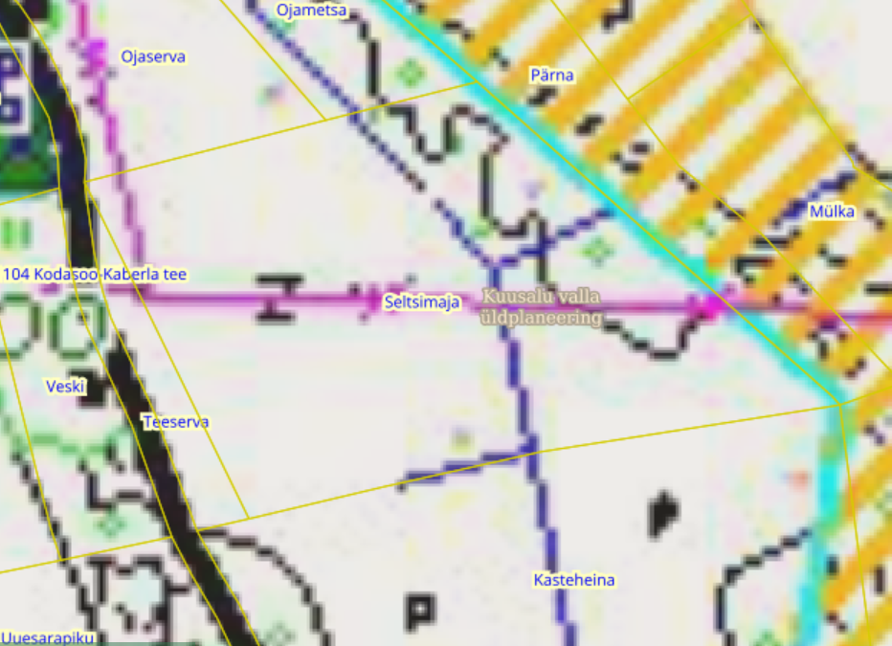
Joonis 1. Väljavõte Kuusalu valla üldplaneeringust

  - Strateegilise planeerimisdokumendi, sealhulgas jäätmekäitluse või veekaitsega seotud planeerimisdokumendi tähtsus Euroopa Liidu keskkonnaalaste õigusaktide nõuete ülevõtmisel

KeHJS on sätestatud põhimõte, et kui detailplaneeringuga planeeritakse võimalikku olulist keskkonnamõju kaasa toovat tegevust või sellega muudetakse kõrgemalseisvat strateegilist planeerimisdokumenti (üldplaneeringut), siis tuleb kaaluda keskkonnamõjude strateegilise hindamise teostamist. Detailplaneeringualaga kavandatakse uus elamuala, mille loomuse mõjud ei ole selged. Sellest tulenevalt hinnatakse keskkonnamõjude strateegilise eelhinnanguga planeeringuga kaasnevaid mõjusid, et selgeks teha mõjude ulatus. Põhimõte kaaluda keskkonnamõju strateegilise hindamise teostamist on kooskõlas ka Euroopa Liidu keskkonnaalaste õigusaktidega, sest vastava põhimõtte sätestab ka Euroopa Parlamendi ja Nõukogu direktiiv 2011/92/EL.

Samuti tuleb rakendada detailplaneeringu menetluses Euroopa Liidu keskkonnaalastes õigusaktides sätestatud säästvuse, ettevaatlikkuse ja vältimise põhimõtteid. Detailplaneeringu realiseerumisel ei minda vastuollu Euroopa Liidu keskkonnaalaste õigusaktidega.

- Mõjutatava keskkonna kirjeldus

Loodusvarade väljaselgitamisel ja keskkonna vastupanuvõime hindamisel lähtutakse Maa-ameti muldade, geoloogia, kitsenduste, maardlate, looduskaitse ja Natura 2000, kultuurimälestiste ja maaparandussüsteemide kaardirakenduste ning Keskkonnaagentuuri Keskkonnaregistri andmetest.

  - Maakasutus
Planeeringuala hõlmab Kodasoo küla Seltsimaja (katastriüksus 35201:003:0212, sihtotstarve Üldkasutatav maa 100%; pindala 54 995 m²) ja Teeserva (katastriüksus 35201:003:0204, Maatulundusmaa 100%; pindala 3674 m²) maaüksust. Seltsimaja kinnistul asub ehitisregistri andmetel Seltsimaja (120671337) ja elektrivarustuse tagamiseks rajatis (220711607). Planeeringuala piirinaabrid on põhjas Ojaserva (35301:001:2005) ja Ojametsa (35301:001:2004), idas Pärna (35201:003:0143) lõunas Kasteheina (35201:003:0195) ja läänes 11104 Kodasoo-Kaberla tee (35201:001:0042) kinnistud.

  - Vee kasutus

Hoonete kasutamisel kulub olmevett ja tuleb ära juhtida reovett. Täpsed kogused ei ole teada ning need selguvad detailplaneeringu menetluse ning hoonete ehitusprojektide koostamise käigus. Planeeringualal on põhjavesi looduslikult valdavalt nõrgalt kaitstud ja osaliselt keskmiselt kaitstud maapinnalt lähtuva punkt- või hajureostuse suhtes.

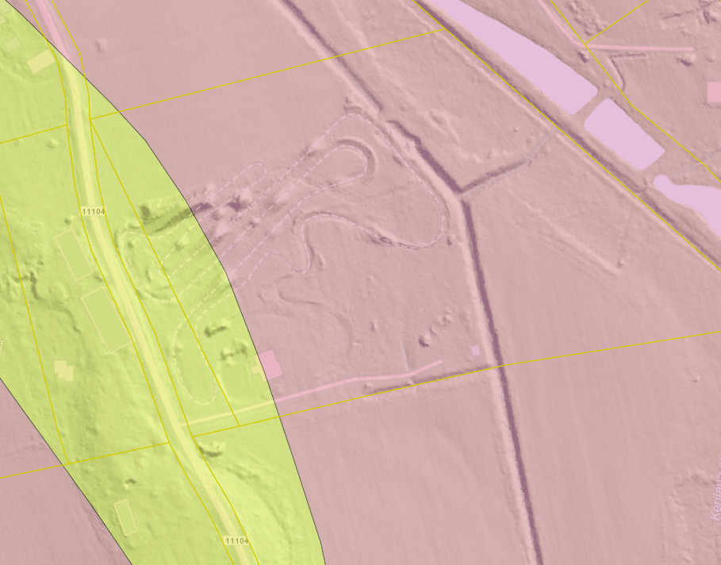
Joonis 2. Põhjavee kaitstus planeeringualal (roosa- nõrgalt kaitstud põhjaveega ala, kollane- keskmiselt kaitstud põhjaveega ala).
  - Muude loodusressursside kasutus

Alal ei esine maavarasid. Kavandatav tegevus ei too kaasa muutusi maavarade kasutuses. Kavandatava tegevusega kaasneb vajadus energia, ehitusmaterjalide, kütuse jms järele, kuid mitte mahus, mis põhjustaks olulist keskkonnamõju.

  - Looduskeskkonna kirjeldus

    - Pinnas
Kesk-Ordoviitsiumi ladestiku Loobu kihistu hall lubjakivi glaukoniidiga ja Kandle kihistu lubjakivi raudooididega. Planeeringuala kõrgusandmed jäävad 42 m ja 35 m vahele ja vähenevad ida suunas.

Vastavalt Eesti pinnase radooniriski kaardile on Kuusalu vallas kõrge radoonisisaldusega pinnas. Radooniriski vältimiseks on vajalik rakendada ennetavaid või leevendavaid meetmeid.

    - Taimkate ja loomastik

Planeeringuala kinnistu taimestik ja loomastik on säilinud looduslähedastena. Kinnistul on küll seltsimaja, aga see ei ole olnud aktiivses kasutuses. Siiski kinnistu piirneb asustatud küla keskusega, mis on tugevalt inimese poolt mõjutatud. Piirnevad kinnistud on suuresti aktiivselt kasutuse põllumaana ning on sellena hooldatud. Valdav osa kinnistust on looduslik rohumaa, aga kinnistu idaosal paikneb lodumets. Arvestades, et planeeringuala piirneb tugevalt inimeste poolt mõjutatud kinnistutel, siis suurt loodusrikkust alalt ei leia. Kinnistu ääres paiknev lodumets annab mõningaid varjetingimusi suurematele loomadele, aga metsa ala on võrdlemisi killustatud ning ei ole ühenduses suurte metsamassiividega. Planeeringuala pakub tõenäoliselt elupaika rohumaal ja metsades elavatele liikidele, kes on leplikumad inimtegevusest tekkivate häiringute osas.
Planeeritaval alal ei leidu EELIS andmetel (04.11.2024) inventeeritud looduskaitselisi objekte. Objektiivse teabe alusel puuduvad alal kaitstavate liikide isendid ja elupaigad.
Maa-ameti mullakaardi alusel leiduvad kinnistul Kahkjad leetunud (LP), Gleistunud kahkjas leetunud (LPg), leetjas gleimuld (GI), Õhuke lammi-madalsoomuld (AM´´) ja gleistunud nõrgalt leetunud mullad (LkIg) (Joonis 4).
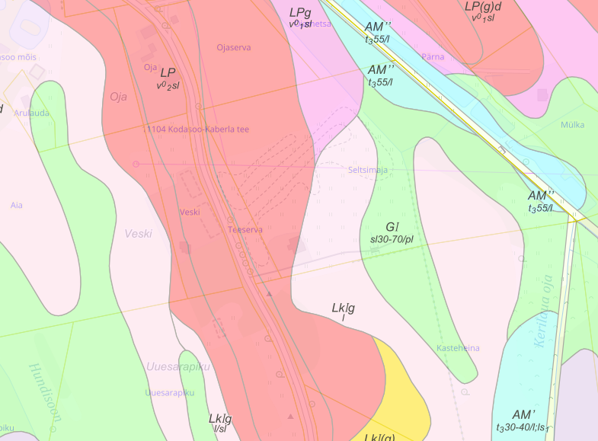
Joonis 3. Planeeringuala mullastiku jaotus.
    - Veestik

Planeeringuala asub valdavalt nõrgalt kaitstud põhjaveega alal. Kinnistul puuduvad maaparandussüsteemid. Kinnistul asub mõningane kraavitus. Muud veekogud kinnistul puuduvad.

    - Ajaloolise, kultuurilise või arheoloogilise väärtusega maastikud ja kohad

Vastavalt Maa-ameti kaardirakendusele ei asu kinnistul ega selle lähiümbruses kultuurimälestisi.

4. Tegevusega eeldatavalt kaasnev mõju

4.1 Strateegilise planeerimisdokumendi elluviimisega seotud keskkonnaprobleemid

4.1.1 Mõju pinnasele

Ehitamise käigus avaldatakse pinnasele olulist negatiivset mõju. Mõjud on lokaalsed, lühiajalised ja pöördumatud (hoonete, tehnovõrkude rajamine). Mõju kasvupinnasele on oluline, kuid negatiivset mõju kasvupinnasele saab vähendada kasvupinnase eemaldamisega, ladustamisega kuhilates ja selle hilisema kasutamisega haljastustöödel. Kaevanditest eemaldatud pinnast saab kasutada (sõltuvalt materjalist) osaliselt kohapeal täite- ja tasandustöödel. Kaevanditest eemaldatud pinnase koguste ja hilisema käitlemise kohta info puudub. Täpne mõju suurus ja ulatus ei ole teada, kuid see ei ole oluliselt negatiivne. Tööde käigus võib sõltuvalt kaevetööde sügavusest, ilmastikutingimustest ja kasutatavast tehnoloogiast, ehitusaladele koguneda sademe- ja pinnavett. Kui liigvee kogumisel ja ärajuhtimisel jälgitakse reostamise vältimiseks seadmete ja masinate ning keskkonnale ohtlike ainete hoidmise ja kasutamise nõudeid, on oht looduskeskkonna reostamiseks väike.

4.1.2 Mõju veestikule

Planeeringuala ei asu ühisveevärgi või -kanalisatsiooni alal. Veevarustus tuleb lahendada planeeringuala siseselt. Planeeringulahenduse väljatöötamisel tuleb hinnata, kas on otstarbekas luua tervet planeeringuala hõlmav veevarustus või lahendatakse iga kinnistu veevarustus lokaalselt. Ühise puurkaevu rajamine vähendab riski põhjavee kahjustumisest. Piirkonda ei ole rajatud ühiskanalisatsiooni võrgustikku, millega oleks võimalik liituda. Sellest tulenevalt tuleb kanalisatsioon lahendada lokaalselt. Kanaliastiooni lahendamine lokaalselt ei põhjusta objektiivse teabe puhul olulist keskkonnamõju, kui on veendutud, et süsteemi ei rajata looduskaitselistele objektidele.

Eelistada tuleb lahendusi, mis võimaldavad sademeveest vabaneda selle tekkekohas, vältides sademevee reostumist. Veeseaduse § 129 lg-s 3 ei käsitleta sademeveest vabanemiseks kasutatavaid looduslähedasi lahendusi (nagu rohealasid, viibetiike, vihmaaedasid, imbkraave ja muid lahendusi, mis võimaldavad sademeveest vabaneda eelkõige maastikukujundamise kaudu, vältides sademevee reostumist) sademevee suublasse juhtimisena. Sademeveest vabanemiseks kaaluda just eelnimetatud looduslähedasi lahendusi. Kinnistul asub mõningane kraavitus. Planeeringu käigus tuleb välja selgitada, mis otstarbel on kraavitus rajatud ning milline mõju kaasneb kraavituse sulgemisega. Planeeritu kavandamisega ei kaasne eeldatavalt olulist mõju põhja- ja pinnaveele.

4.1.3 Mõju õhule

Õhusaaste on tõenäoline ehitustegevuse protsessis ehitusmasinate kasutuse tõttu. Peamiseks õhusaaste allikaks võib olla hoonete soojavarustus, mille lahendamisel kaaluda keskkonnasäästlikke tehnoloogiaid. Detailplaneeringu elluviimisega kaasnevad mõjud (õhusaaste, valgusreostus, müra, vibratsioon), mis võivad tekitada ohtu inimese tervisele ei suurene määral, mida saab pidada oluliseks. Samuti on õnnetuste esinemise tõenäosus väike.

4.1.4 Mõju kliimale

Kavandatava ehitustegevusega kaasneb ehitusmaterjalide tootmine ja tarbimine, mille käigus emiteeritakse muuhulgas õhku kasvuhoonegaase. Arvestades tegevuse mahtu ei ole oodata sellest tingituna olulist mõju kliimamuutustele. Hoonete kasutusega kaasneb energia tarbimine nii kütte- kui elektrilahendustes. Arvestades tegevuse mahtu ei ole oodata sellest tingituna olulist mõju kliimamuutustele.

4.2 Oht inimese tervisele või keskkonnale

Planeeringuala ümbruses puuduvad ohtlikud ettevõtted. Planeeritava elluviimisega ei kaasne eeldatavalt ohtu inimese tervisele või keskkonnale, sh ei muutu õnnetuste esinemise tõenäosus.
Detailplaneeringu elluviimise järgselt täiendavate avariiolukordade tekkimist ette ei ole näha. Oht inimese tervisele avaldub hoone rajamise ehitusprotsessis. Õnnetuste vältimiseks tuleb kinni pidada ehitusprojektis ning tööohutust määravates dokumentides esitatud nõuetest. Ehitusprotsessis tuleb kasutada vaid kvaliteetseid ehitusmaterjale ning ehitusmasinaid tuleb hooldada, et vältida võimalikku keskkonnareostust nt lekete näol. Töötajad peavad olema spetsiaalse hariduse ja teadmistega. Nii on võimalik vältida ka ohtu keskkonnale, mis võib tekkida, kui töötajad ei ole kompetentsed.

Detailplaneeringu elluviimise järgselt on võimalik, et esineb avariiolukordasid, mille tulemusena reostub või saastub pinnas, pinnavesi, põhjavesi, õhk. Võimalikud avariiolukorrad ja nende vältimise meetmed või nende korral käitumise lahendused on vajalik planeerimismenetluses läbi kaaluda. Reostusohtu pinnasele, pinna- ja põhjaveele võib põhjustada mõni suurem ja pikemaajaline avarii reoveetrassidega.

4.3 Mõju suurus ja ruumiline ulatus sh geograafiline ala ja eeldatavalt mõjutatav elanikkond

Kavandatav tegevusega rajatakse elamuala. Läheduses paiknevad kinnistud on tänapäeval hoonestatud. Uus elamuala hakkab paiknema külakeskuse läheduses ning seltsimaja kõrval. Kavandatav tegevus suunab ruumilist arengut ning on küla muu ilmega kooskõlas. Planeeringualale ei kavandata olulise ruumilise mõjuga objekte. Täiendavat valgusreostust ei kaasne. Planeeringuala asub hoonestatud kinnistute läheduses, seega mõju elanikkonnale on eeldatavalt minimaalne.

4.4 Eeldatavalt mõjutatava ala väärtus ja tundlikkus, sh looduslikud iseärasused, kultuuripärand ja intensiivne maakasutus

Kavandatu tulemusena võetakse kasutusele kasutusest väljas olev kinnistu. Kavandatav tegevus ei avalda eeldatavalt olulist mõju ala väärtusele ja tundlikkusele kui järgitakse looduskaitseseaduses ning kaitsekorralduskavas sätestatut.

4.5. Mõju võimalikkus, kestus, sagedus ja pöörduvus, sealhulgas kumulatiivne ja piiriülene mõju

Teadaolevalt ei ole planeeringualal algatatud teisi projekte, antud kehtivaid tegevuslubasid, projekte mille algatamise taotlus on esitatud, aga KMH/KSH algatamise otsus on langetamata, projekte, mis on tagasilükatud, kuid arendaja poolt kohtusse kaevatud. Seega planeeringuga ei kaasne koostoimet teiste projektidega. Tegemist ühekordse ja lühiajalise protsessiga, mille mõjud looduskeskkonnale on püsivad. Kavandataval tegevusel puudub eeldatavalt piirülene mõju.

5. Kokkuvõte

Detailplaneeringuga ei kavandata olulise keskkonnamõjuga tegevusi, millega kaasneks keskkonnaseisundi kahjustumist või loodusvarade taastumisvõime ületamist. Tegevustega kaasnevad võimalikud mõjud on vaid ehitusaegsed mõjud. Avariiolukordade esinemise tõenäosus on väga väike. Ilma üksikasjaliku hindamiseta on võimalik eeldada (lähtudes kavandatava tegevuse ulatusest), et oluline ebasoodne mõju ei ole tõenäoline. Kavandatava tegevusega ei kaasne ebasoodsat mõju kaitstavatele liikidele ja elupaikadele. Arvestades planeeringuala lähiümbrust ja keskkonnatingimusi ning asjaolu, et planeeringuga kaasnevad mõjud on eeldatavalt väikesed ning jäävad planeeringuala ning selle lähinaabrite ulatusse, ei kahjusta inimeste tervist, vara, ei põhjusta keskkonnas olulisi pöördumatuid muudatusi ega ületa eeldatavalt piirkonna keskkonnataluvust, võib keskkonnamõju strateegilise hindamise jätta algatamata. Keskkonnatingimustega arvestamine on võimalik planeerimisseaduse § 126 lõike 1 punkti 12 kohaselt detailplaneeringu menetluse käigus.

Eelhinnangu koostas:
Margus Kirss
Kuusalu Vallavalitsuse keskkonnaspetsialist

